**UNITE ET EQUIPEMNT DE PRODUCTION**

Nous sommes importateurs et distributeurs des unités de production et de machines industrielles pour différents secteurs.

### ****En tant que fournisseur de machines industrielles et commerciales, quels équipements Creed’s Business Group peut-elle fournir ?****

1. UNITE DE FABRICATION DE TORTILLA

**Caractéristiques principales:**

Cette machine adopte la fonction de mémoire PLC et écran tactile, l'original avec la marque de renommée internationale, pour assurer des performances stables, une maintenance pratique.

**Champ d'application:**

Fabrication de : gâteau, tartes, produits de pâtisserie arabes, toutes sortes de produits de gâteau, pancake…

PROCÉDURE DE PRODUCTION :

Pétrin -> étuve -> diviseuse et bouleuse (machine de tête) -> convoyeur -> presse -> four à gaz -> convoyeur de refroidissement -> contre-empileur -> machine à emballer.

1. UNITE DE FABRICATION D’ALIMENT DE POISSON

Les déchets de poisson et produits aquatique réalisent essentiellement le contrôle automatique de la chaîne de montage à partir des processus de cuisson, de pressage, de séchage et de séparation huile-eau solide-liquide. L'ensemble de la chaîne de production est principalement composé d'un convoyeur à vis, d'un digesteur, d'une presse, d'un séchoir à plaques tubulaires, d'une centrifugeuse à vis horizontale, d'un séparateur à disque et d'autres équipements.

**Descriptions :**

1. **Matière premières :**

Matière première : poisson cru ou filet de poisson et restes (tête de poisson, arêtes de poisson, abats de poisson)

1. **Capacité de production :**

200-300kg/h; 400-500kg/h; 1000-1500kg/h; 2000-3000kg/h; 4000-5000kg/h; 7000- 8000kg/h; 10000-12000kg/h

1. **Produit fini:** farine de poisson écrémé
2. **Humidité du produit fini :** moins de 12%
3. **Note :**

Généralement, la capacité de la farine de poisson est basée sur le type et la qualité du poisson

1. PROCEDURE DE PRODUCTION :

Matière première -> cuisson et pressage -> séchage -> farine de poisson écrémé

Mode de chauffage : chauffage électrique de l'huile thermique 200°C

**Remplisseur de saucisses sous vide**

La machine peut remplir des saucisses, des jambons, des hot-dogs, des saucisses de poisson, etc.

Le remplissage adopte l'utilisation d'une pompe à lame pour le remplissage afin que la farce de viande ne génère pas de chaleur pendant le processus de remplissage, l'élasticité et l'adhérence de la viande peuvent être améliorées.

Produits remplis sous vide, ce qui empêche l'oxydation et la destruction des graisses et autres contenus nutritionnels. Leur période de garantie de qualité peut être prolongée.

SPECIFICATIONS :

Model : SSS-3000 –

1. Capacité de production : 3000KGS / HEURE
2. Volume de la Trémie : 300L
3. MPA : 0.05 – 0.08MPa
4. Puissance : 8KW
5. Dimension : 1450*1000*1800
6. Poids 650KGS

Model : SSS-1000

1. Capacité de production : 1000KGS / HEURE
2. Volume de la Trémie : 250L
3. MPA : 0.05 – 0.08MPa
4. Puissance : 5.5KW
5. Dimension : 1550*9000*1650
6. Poids 550KGS

**UNITE DE PRODUCTION DE JUS**

1. Power : 380V, 3KW, 3 PHASES
2. Consommation d'air comprimé : 0.1M3/min,

UNITE DE PRODUCTION AUTOMATIQUE DE CLOUS A GRANDE VITESSE

La machine de fabrication de clous à grande vitesse est une machine améliorée à haut rendement et à haute capacité. La machine est un équipement à grande vitesse et économe en énergie, principalement utilisé pour la production de clous pneumatiques de haute qualité et de clous lâches ordinaires.

S'applique particulièrement aux clous en bobine et à la production normale de clous sous l'exigence d'un petit diamètre, d'une grande tête de clou, d'une tige de clou cohérente, etc.

Normalement, un opérateur peut s'occuper de 10 machines à la fois. De plus, la machine est silencieuse et nécessite peu d'entretien, ce qui est bon pour votre fonctionnement.

Notre machine de fabrication de cloue à grande vitesse peut fabriquer des clous de différentes tailles, différents diamètres, différentes longueurs.

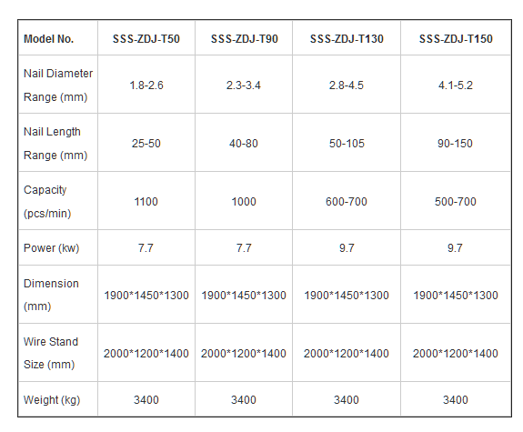

MACHINE DE FABRICATION DE CLOUS DE 2EM GENERATION

La machine de fabrication de clous automatique est appliquée au domaine de la fabrication de clous où elle fonctionne efficacement.

La machine est capable de fabriquer d'autres clous en acier avec des spécifications spéciales, telles que des clous à double capuchon, des clous en feutre, des clous en V, des clous en tôle ondulée, des clous en U, des clous d'injection, des clous de pistolet et des clous de toiture, etc.

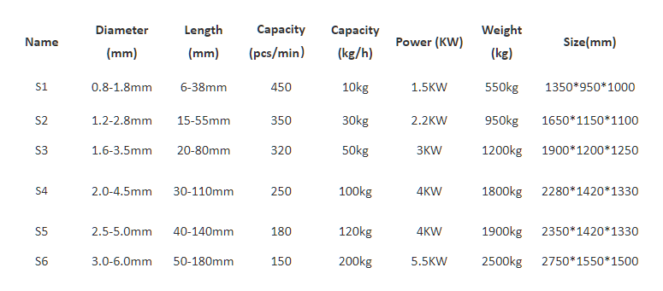

ENGINS ET EQUIPEMENTS AGRICOLE

Nous fournissons de diverses machines et équipements agricoles. Notre gamme de produits couvre les tracteurs à 4 roues, les motoculteurs, les pulvérisateurs, les batteuses, les semoirs, les moissonneuses…

**MOTOCULTEUR DE 8 A 22 CHEVAUX**

**MINI TRACTEURS**

**TRACTEUR AGRICOLE**

**ACCESSOIRES**

**PRODUITS SOLAIRE, SYSTEME DE SECURITE ET SURETE**

1. **PANNEAU SOLAIRE**
2. **BATTERIE LITHIUM**
3. **BATERRIE GEL**
4. **ONDULEUR SOLAIRE**
5. **KIT SOLAIRE (OFF GRID, ON GRID, HYBRID, KIT SOLAIRE PREPAYER)**
6. **KIT SOLAIRE PORTABLE**

**SYSTEM DE SECURITE ET SURETE**

Nos services de sécurité domestique sont alimentés par l'application Tuya, mais sont installés et entièrement contrôlés par vous. Nous vous fournissons ce que vous voulez, quand vous le voulez, et vous soutenons avec une assistance en ligne inégalée.

Nous faisons de votre vie privée notre priorité et nous le pensons vraiment.

1. CAMERA SOLAIRE WIFI / 4G
2. SYSTEME D’ALARM WIFI, 4G, GSM

**GESTION D’ACHAT ET APPROVISIONNEMENT, LOGISTIQUE**

Nous sommes spécialisés en gestion de la chaîne d’approvisionnement, Logistique et support à l’industrialisation. A cheval entre le Congo et la Chine, notre mission est d’aider les entreprises à transformer des idées de produit en produits industrialisés en un minimum de temps, à un coût raisonnable et avec un risque limité.

Nous servons d’une plateforme d’approvisionnement en Chine, notre but est de réduire vos dépense globales d’importation et vous aider à croitre vos revenus